Všem členům a příznivcům
Badmintonového klubu Vlaštovka
a našim partnerům
z dalších sportovních organizací
srdečně a upřímně přeji
příjemné prožití vánočních dnů.

* * *

Do nového roku 2015 Vám všem přeji zdraví a spokojenost,
sílu a odhodlání ke splnění všech
předsevzetí a povinností.

* * *

Petr Vorálek

Badmintonový klub Vlaštovka Plzeň

*
* * * *
* *

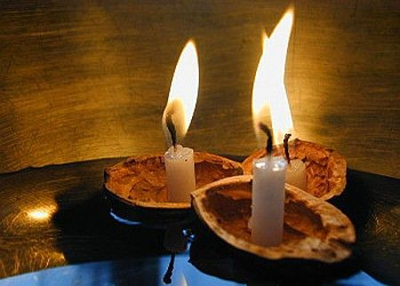

* *
* * * *
*
23. 12. 2014

